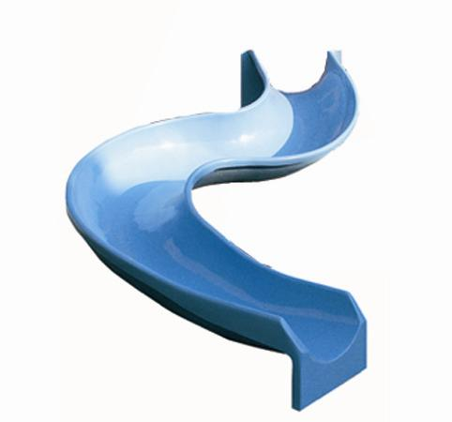
Descrizione:
Scivolo ad "S", realizzato in vetroresina monoblocco
con protezioni. Dimensioni in pianta: 350x140 cm,
larghezza passaggio 70 cm.
Catalogo: Arredi e Giochi da Esterni
Codice: 53003
Categoria: Scivoli

